中国膜工业协会文件
中膜协[2017]第16号

关于举办2017年“电驱动膜技术及其应用培训”的通知

随着政府对环境污染问题的重视，环保政策日益严苛，工业废水零排放口号的提出似的电驱动膜技术的空前发展。2016年的电驱动膜培训共有130名师生参加了本次培训活动，这在客观上说明广大水处理企业渴望了解该技术。

为满足行业企业对电驱动膜技术的需求，大力推广电驱动膜这项高新技术，促进我国电驱动膜产业的健康稳定发展，由中国膜工业协会主办，《工业水处理》杂志社、上海荷瑞会展有限公司协办，北京廷润膜技术开发有限公司支持的“电驱动膜技术及应用研讨会”将于2017年7月18～21日在青岛举办。

本次培训在保留2016年经典课程的基础上，增加了冶金行业废水的电驱动膜处理处置技术和实际案例，内容更加详细、实用，欢迎广大环保企业及用户企业参加。培训班安排计划如下：
一、参加对象
电驱动膜的生产、运营企业；
水处理工程公司、设计院；
从事电驱动膜研究以及应用电驱动膜的科研机构；
电驱动膜材料供应单位。
冶金、医药、化工等在生产及废水处置上有需求的企业.

二、课程表
NO. | 所授课程 | 主要内容 | 教 师 | 课时
课程1 | 电驱动膜基本原理 | 电驱动膜过程的基本原理，离子交换膜的种类，电渗析，扩散渗析，电场下的膜过程 | 余立新-清华大学 | 3
课程2 | 电驱动膜制备与表征 | 离子交换树脂的制备，离子交换树脂应用实例，离子膜制备，制备中存在问题及解决思路，离子膜表征，等指标的测试），离子膜存在问题及解决思路 | 徐铜文或吴亮-中国科技大学 | 1.5
课程3 | 电驱动膜工程应用设计 | 根据物料及过程目的（冶金）选择膜堆构造，电渗析中的工程安装，电渗析和扩散渗析基础计算，脱盐计算，电渗析串并联计算 | 娄玉峰-山东天维膜技术有限公司 | 2
课程4 | 双极性膜及其应用 | 双极膜原理，双极膜过程中催化水层和跨膜电压，双极膜的典型应用，电驱动膜的污染及清洗原理，电驱膜过程的成本分析 | 葛道才、郭春禹-北京廷润膜技术开发股份有限公司 | 3
课程5 | 电渗析膜的生产及产品改进 | 国产电驱动膜现状，异相膜与均相膜的生产工艺，工艺改进，电驱动膜传质模型及对膜性能的影响，电驱动膜的改进，电渗析装置的改进及新型设备开发 | 莫剑雄 | 1
课程6 | 电驱动膜的应用方案 | 应用案例课 | 金可勇-杭州水处理技术研究开发中心 | 1.5
课程7 | 电驱动膜在冶金行业的应用 | 传统冶金工艺改造、冶金废水处理、膜技术生产新冶金产品 | 肖连生-中南大学 | 3
课程8 | 电驱动膜在水处理工程中的维护管理 | 预处理，电渗析技术特点，适用范围及工艺选择，规范电渗析工程设计、制造、安装，电渗析运行管理及常见故障 | 肖东-北京京润环保科技股份有限公司 | 1.5
课程9 | 电驱膜过程现场演示

三、日程安排
报到日期：2017年7月18日全天
培训日期：7月19日-21日
培训地点：青岛梅诺尼酒店管理有限公司
住宿地点：青岛经济技术开发区武夷山路550号（武夷山路与黄浦江路交汇处）
双人标准间：300元/（间*天）

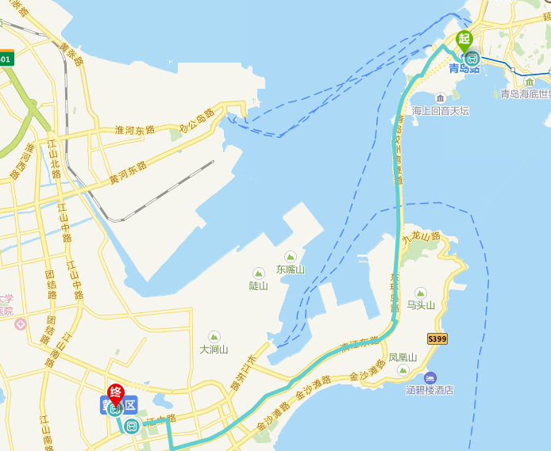

乘车路线：1. 青岛火车站：乘隧道3（8站）至机关东部办公中心，换开发区1，开发区3，开发区803等车至开发区第一医院，下车即到。打车约35元。
2. 青岛机场：乘机场大巴（黄岛专线）至金港大酒店下车，步行至黄岛汽车站乘开发区15至中康国际下车步行300米。打车约74元。

四、培训费用
提前汇款：会员单位2900元/人，非会员单位3200元/人
现场缴纳：会员单位3100元/人，非会员单位3400元/人
学生凭有效学生证（全日制），1900元/人
如希望提前汇款，请汇款至中国膜工业协会：
户 名：中国膜工业协会
开户行：中国农业银行股份有限公司北京宣武支行营业部
账 号：11171101040005125
（培训费含研讨会、教材、考试、证书、餐饮，不含住宿费）

五、联系方式
中国膜工业协会
地 址：北京市朝阳区北三环东路19号蓝星大厦6层（100029）
联系人：石雪莉（13501320130）
电 话：010-64411037
E-mail：shixueli1030@163.com

中国膜工业协会
2017年5月10日

